9.2反比例函数的图像与性质（1）
教学目标：
1.类比正比例函数的图像与性质，能用列表、描点的方法探究反比例函数的图像，并会画出反比例函数的图像，能初步感知反比例函数图像的性质．
2. 进一步理解函数的3种表示方法，即列表法、函数关系式法、图像法及各自的特点．
3．经历画图、观察、猜想、思考等数学活动，向学生渗透数形结合的思想方法．
教学重点：画反比例函数的图像，初步感知反比例函数图像的性质．
教学难点：根据反比例函数图像，初步感知反比例函数图像的性质．
教学过程
一、情境创设
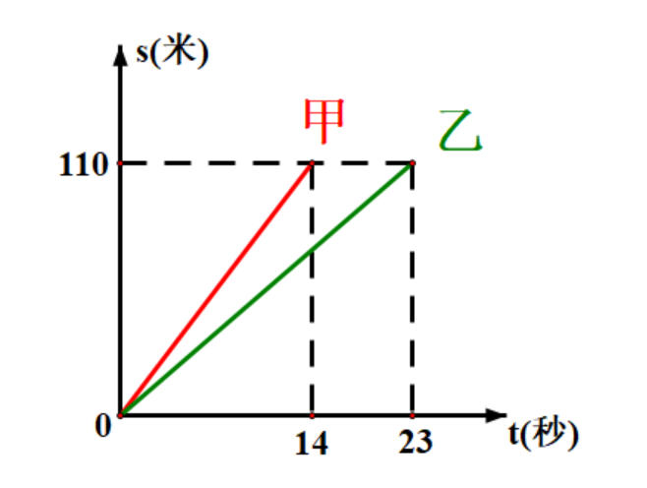
下图是某次110米栏比赛中两名选手所跑的路程s（米）和所用时间t（秒）的函数图像.观察图像，你能看出谁跑得更快吗？
二、复习回顾
一次函数的图像与性质

提问：反比例函数的图像是怎样的图形呢？
三、探索活动
（一）自主探究
1.（由特殊到一般）画反比例函数的图像
（1）画函数图像的三部曲：列表、描点、连线
（2）列表：取自变量x的哪些值？
x
y=$\frac{6}{x}$
（3）描点：
（4）连线：（每组2号拍照上传至第2区）
（1）x、y的值可以为0吗？
这个函数图像与x轴、y轴有交点吗？
（2）x、y所取值的符号有什么关系？
这个函数的图像会在哪几个象限？
（3）图像的趋势：当x＞0时，图像________，y随着x的增大而_________；
当x＜0时，图像________，y随着x的增大而_________.
（二）自主探究
用GGB通过加密点探索反比例函数 的图像
（三）自主展示：
（1）说一说反比例函数 y= $\frac{6}{x}$ 的图像有哪些特征？
形状:
分布区域:
与坐标轴交点:
变化趋势:
（四）自主拓展
（1）画出反比例函数 y=-$\frac{6}{x}$ 的图像．
（2）通过比较反比例函数 y=$\frac{6}{x}$与y=-$\frac{6}{x}$的图像的特征，说出它们的相同点与不同点？
（3）归纳：一般地，反比例函数(k为常数，k≠0)的图像是由两个分支组成的，叫做双曲线.
当k＞0时，双曲线的两支分别在第一、三象限，在每一个象限内，y随x的增大而减少；
当k＜0时，双曲线的两支分别在第二、四象限，在每一个象限内，y随x的增大而增大.
三、课堂反馈
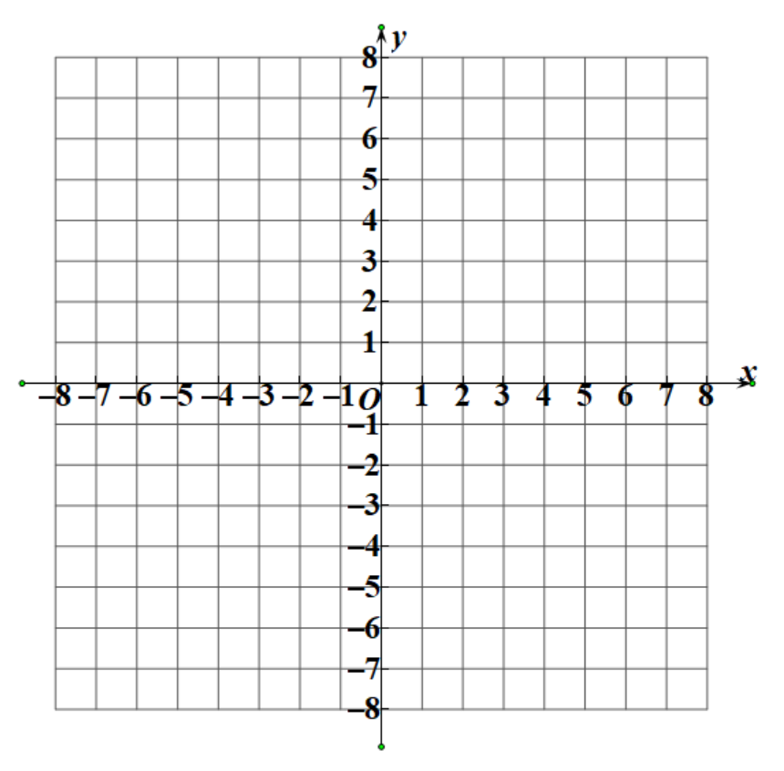
1.在同一直角坐标系中，画出反比例函数 和 的图像.

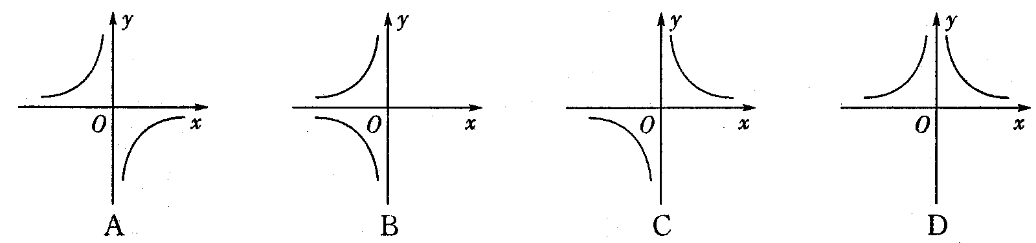
2.反比例函数y＝的图像大致是 ( )

6
-6
x
y
o
1
2
3
4
5
-1
-2
-3
-4
-5
-1
-2
-3
-4
-5
-6
1
3
2
4
5
6
x
y
3.如图，这是下列四个函数中哪一个函数的图像（ ）
(A) y=5x (B) y=2x+3
(C)$y=\frac{3}{x}$ (D)$y=−\frac{3}{x}$

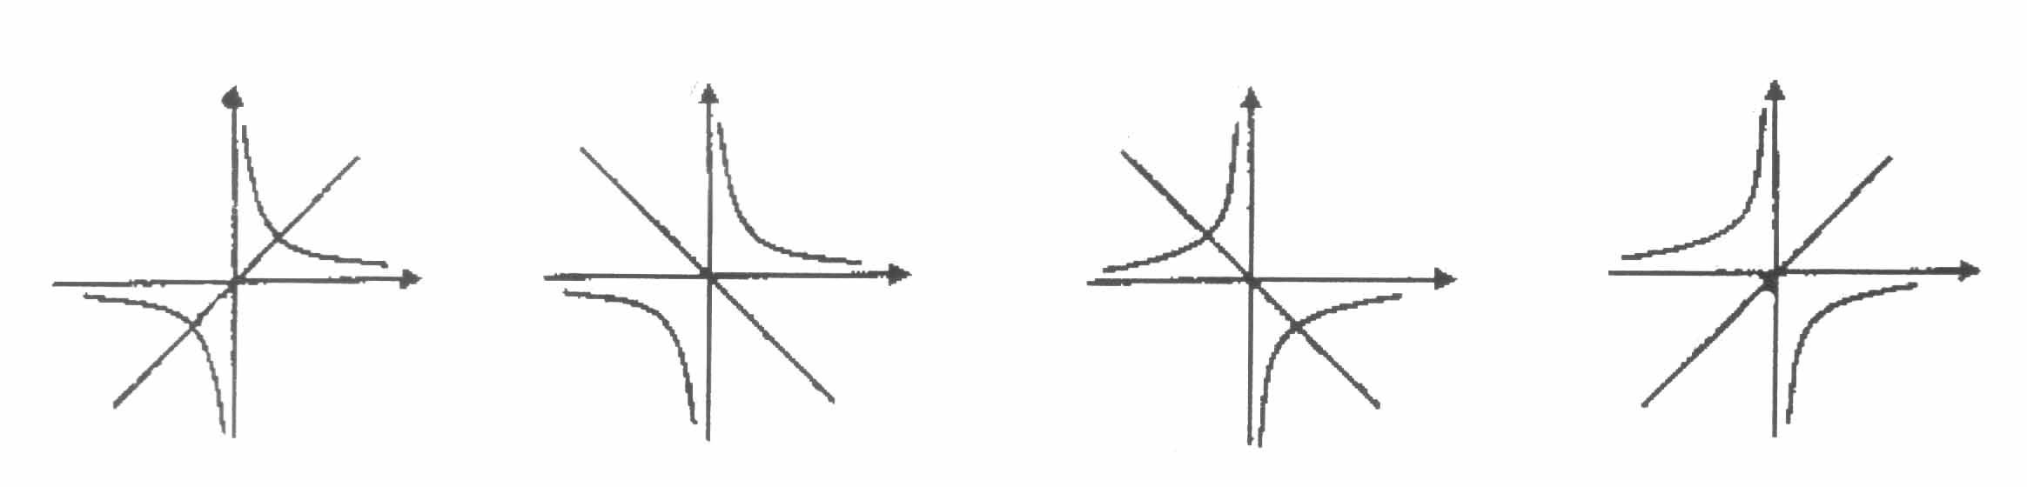
4.函数和$y=\frac{2}{x}$在同一坐标系中的图像大致是（ ）
．
．
．

A B C D
5.甲乙两地相距100km，一辆火车从甲地开往乙地，把火车到达乙地所用的时间y(h)表示为汽车的平均速度x(km/h)的函数，则这个函数的图像大致是（ ）
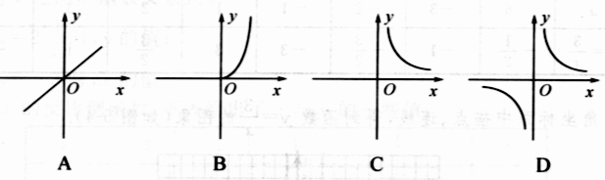
- 一次函数y=kx－k 与反比例函数 y= ，在同一直角坐标系内的图像大致是（ ）
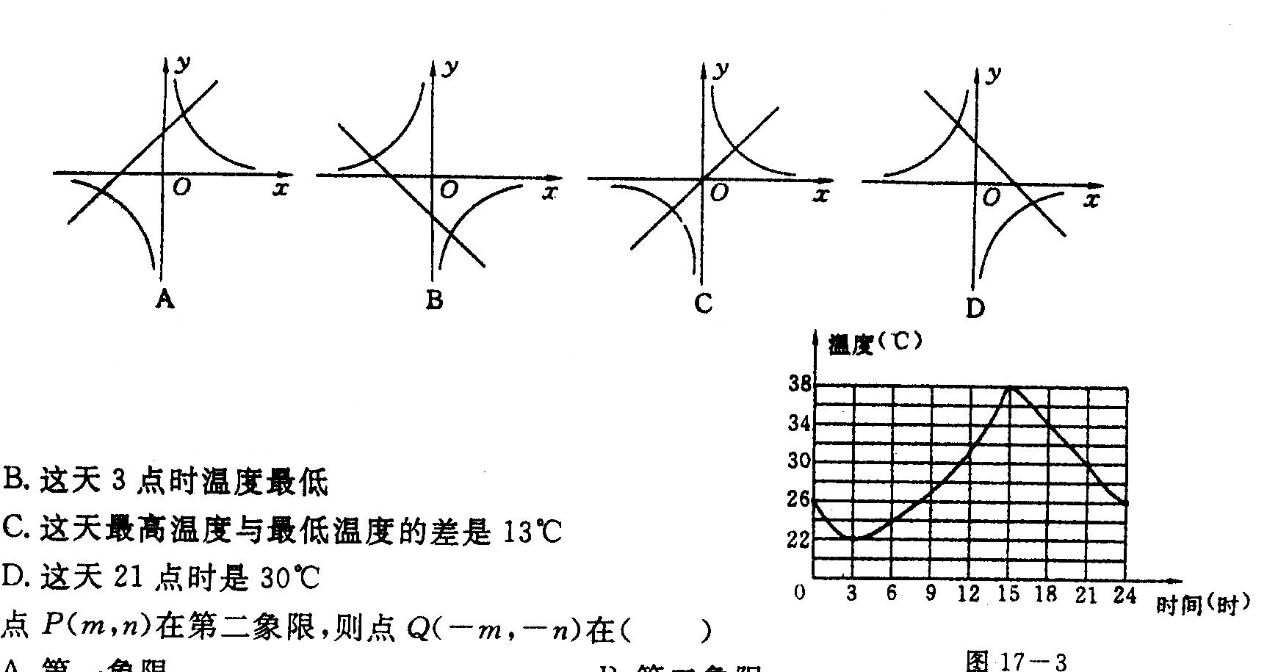
7.函数的图像在第___________象限，在每个象限内，y 随 x 的增大而_____ .
8.双曲线 经过点（-3，_________）.
9.函数 的图像在第二、四象限，则m的取值范围是 __________ .
10.对于函数 ，当 x<0时，这部分图像在第__________象限，y 随x的增大而_______.

四、课堂小结
1、怎么画反比例函数y =(k为常数，k≠0)的图像.
2、你能从反比例函数的图像中得到它的哪些性质.

